地理试题（湘教版）
（考试时间：60分钟；满分：100分）

一、单项选择题（本题共20小题，每小题2分，共40分）
1.中国是“东方”雄狮，东方是指中国的半球位置，中国位于
A.东半球、北半球 B.东半球、南半球
C.西半球、北半球 D.西半球、南半球
2.主权属中国的内海是
A.渤海和琼州海峡 B.渤海和台湾海峡
C.渤海和多佛尔海峡 D.北海和琼州海峡
3.中国是个多民族的大家庭，其少数民族主要分布在
A.东南、东北和西北地区 B.西南、西北和东北地区
C.西南、东南和东北地区 D.东南、东北和西北地区
4.下列国家中，不与我国接壤的是
A、蒙古 B、印度 C、泰国 D、朝鲜
5.我国水资源季节分配特点是
A.夏秋少，冬春多 B.夏秋少，冬春也少
C.夏秋多，冬春也多 D.夏秋多，冬春少
今年暑假，小明在北京游玩奥运村时遇到两位小朋友，他们每人用一句话说了自己家乡的一种地理现象，请你根据他们的叙述，判断6-8题
6.亮亮说，冬天他经常去海边游泳，他可能生活在下列哪个城市
A.海口 B.乌鲁木齐 C.济南 D.成都
7.北京的嘉嘉高兴地说：“我们就要喝到长江水了。”她说的“长江水”来自下列的哪项工程
A.引黄济青 B.南水北调 C.引滦入津 D.西气东输
8.小明告诉他们，每年四月中旬举行的泼水节是他们的传统节日。小明来自
A.广西壮族 B.云南傣族 C.台湾高山族 D.新疆维吾尔族
9.下列可以有效调控径流和水量季节变化的措施是
A兴修水库 B南水北调 C.节约用水 D跨流域调水
10.随着人口的增长，总量越来越少，甚至有可能枯竭的自然资源是
A.水资源 B.气候资源 C.海洋资源 D.煤炭资源
11.2007年世界环境日及在德国召开的八国峰会主题的共同点均关注“减排问题”。下列日常行为中与该主题不相符的是
A.买菜提起菜篮子，少用、不用塑料袋 B.少开汽车，减少废气排放
C.大部分生活污水未经处理直入江河 D.不乱丢垃圾，过绿色生活
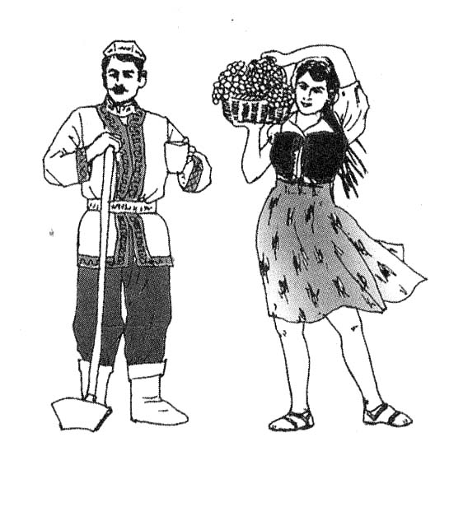
12. 素有“高原之舟”之称的牲畜是
A.藏绵羊 B.牦牛 C.藏山羊 D.三河马
13．右图人物所代表的民族是
A．回族 B．朝鲜族
C．蒙古族 D．维吾尔族

14.贝贝的爸爸从北方出差归来，给他带回几种礼物，请判断哪种不是当地特产
A、柑橘 B、牡丹 C、鹿茸 D、人参
15.我国南方地区丰富的自然资源是
A．铁、煤炭和石油资源 B．经济林木和草场资源
C．有色金属和水能资源 D．草原、草场资源
16.关于合理开发海洋资源，正确的做法是
A、禁止捕捞海洋生物资源 B、禁止过度捕捞海洋生物资源
C、禁止开发海底资源 D、不用保护海洋环境
17.新疆南部塔里木盆地丰富的矿产资源是（ ）
A.铁矿 B.有色金属 C.石油和天然气 D.煤炭
18.下列词语中，描写我国南方地区景观的是
A、雪山连绵，冰川纵横 B、山青水碧，鱼米之乡
C、千里冰封，万里雪瓢 D、天苍苍，野茫茫，风吹草低现牛羊
19、下列现象中，你认为正确的是
A、节约用电，人走灯灭 B、上菜市场、超市用塑料袋盛东西
C、节日庆典应大量燃放鞭炮 D、到学校餐厅吃饭用一次性饭盒
20、养育着我国十多亿人口的耕地资源主要分布在
A.东部的山地及低缓的丘陵地区 B.西北内陆地区
C.北部的高原山地 D.东部平原及低缓的丘陵地区

二、综合题（本题共七小题，共６０分）
21、读“中国政区略图”，回答下列问题。（10分）
①
②
③
④
⑤

（1）图中数码所代表的省级行政单位的行政中心均带有“州”字，请任选两个写出它们的全称、简称和行政中心。
数码_______为__________省，简称__________,行政中心___________。
数码_______为__________省，简称__________,行政中心___________。

（2）我国跨经度最大的省级行政单位是____________________，请用字母A在图中适当位置标出。
（3）北回归线自西向东穿过的省级行政单位的简称是________、桂、粤、_________。
22、.读材料一、材料二，回答下列问题。（7分）
材料一：
自然资源 | 土地面积 | 矿产资源 | 耕地面积 | 江河年径流量 | 森林面积
总量在世界上的位次 | 3 | 3 | 4 | 6 | 6
人均量占世界人均量的比例 | 1/3 | 1/2 | 1/3 | 1/4 | 1/5
材料二：1949年我国粮食总产量约为1亿吨，人均粮食占有量约为200千克，2003年我国粮食总产量约为4.3亿吨，人均粮食占有量约为334千克。
(1)根据材料一，说明我国自然资源具有总量__________、人均量___________的特征，造成这一特征的原因主要是______________。
(2)根据材料二计算：2003年我国粮食总产量约是1949年的____________倍，2003年我国人均粮食占有量约为1949年的____________倍，这说明了我国人口增长速度比粮食增长速度__________（快、慢）。
（3）为了使我国人口增长与社会经济发展相适应，与资源、环境相协调，我国政府把实行_______________________作为一项长期的基本国策。
23．读黄河水系略图，回答问题。（6分）
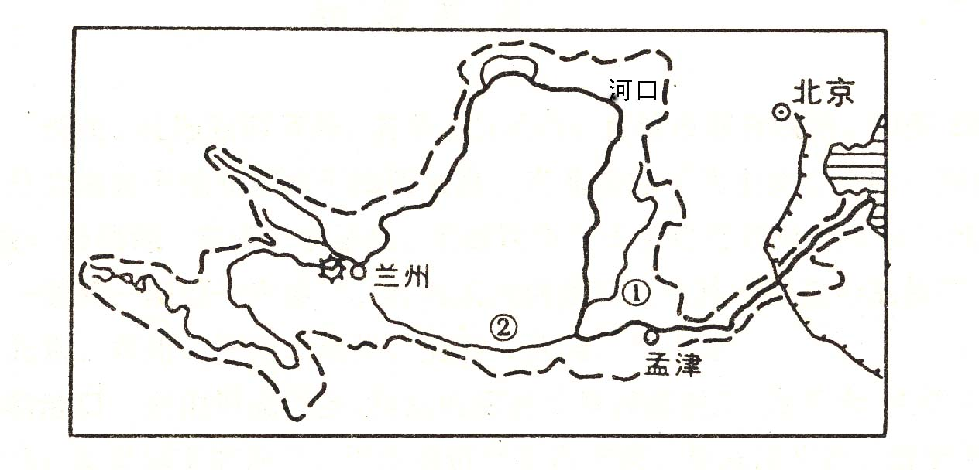
（2）①和②分别是黄河的重要支流________河和________河，该河段黄河含沙量大增的原因主要是这一河段及其支流大部分流经____________高原，水土流失十分严重，致使下游形成举世闻名的”__________”。
（5）请你为治理黄河提出两条合理化建议。

24、分析下列图表，回答问题。（8分）

 | 哈尔滨 | 北京 | 武汉 | 广州
一月平均气温 | -19.4 | -4.6 | 3.0 | 13.3
七月平均气温 | 22.8 | 25.8 | 28.8 | 28.4

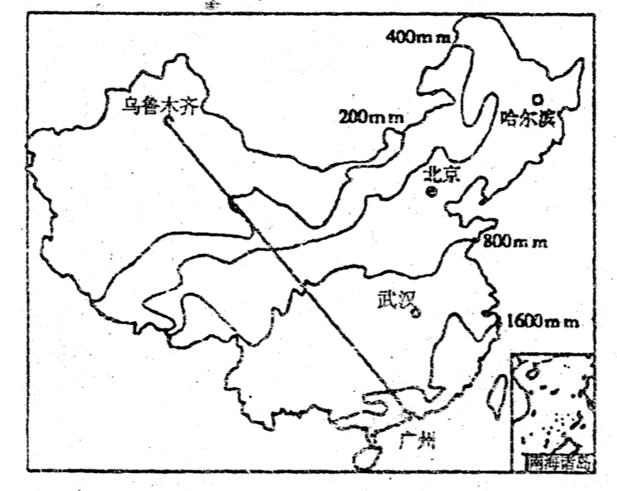

（1）表格中一月平均气温广州是13.3℃，哈尔滨是_______℃,从图表中反映了我国冬季南北气温差异________（大或小），其主要影响因素是__________因素。
（2）根据表格计算出广州气温年较差是______℃，四城市中气温年较差最大的是________。
（3）根据图中广州→乌鲁木齐年降水量变化情况，概括出我国降水空间分布规律：______________________________________________________________________。
（4）图中字母“A”为我国夏季气温最低的地区，其主要影响因素是__________因素。
（5）我国季风区与非季风区的分界线与图二中的_________mm年等降水量线大致吻合。
25.读下图。完成下列问题。（9分）
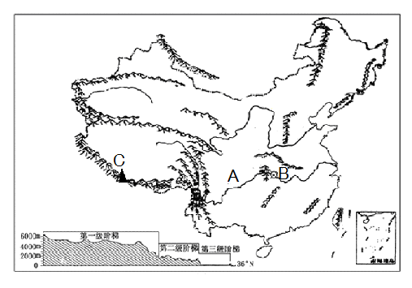
（1）图中字母A所代表的河流是_________，发源于________高原，自西相东注入_______海，由此判断我国地势为_________________。
（2）图中字母B为世界上最大的___________水利枢纽工程，它位于我国地势第_______级阶梯向第______级阶梯的过渡处。
（3）图中字母C表示___________山脉，北京奥运圣火曾传递到其主峰______________峰。

26、读下图，完成下列问题。（8分）
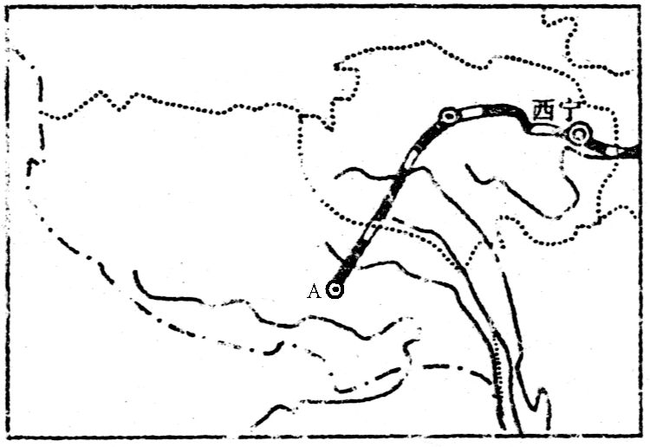
（1）图中所示区域是我国四大区域中的_________地区，该区域主要自然环境特征为________,是我国_______族居民的聚居地。
（2）图中铁路线为________铁路，它的建成改写了___________自治区没有铁路的历史。
（3）该区域的主要农作物有________、豌豆、小麦、油菜等。
（4）位于本区的我国地势最高的_________盆地，素有“聚宝盆”之称。
（5）图中A_________市为我国历史文化名城，具有“日光城”之称。
27、.读图1“四大地理区域示意图”和图2-5“气温年变化曲线和逐月降水量图”，完成下列问题（12分）
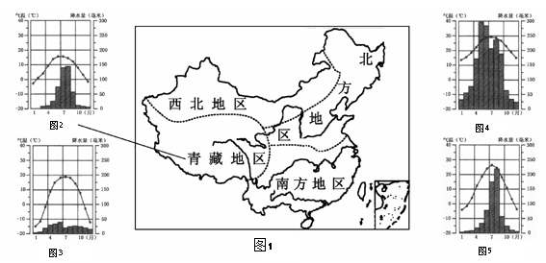
（1）如图2所示，将图3、图4、图5与其相对应的地理区域连线。(3分)
（2）北方地区与南方地区的分界线与一月份_______℃等温线和________毫米年等降水量线大体一致。
（3）你学校所在地位于________地区，所属的气候类型是______________气候。
（4）我国面积最大的自然保护区“三江源”位于________地区。
（5）“神舟七号”着陆地选择在我国__________地区的内蒙古高原，请简要分析其原因。（提示：从地形、气候、人口、河流等方面加以简单说明。）
参考答案：
一、单项选择题（本题共20小题，每小题2分，共40分）
1.A 2.A 3.B 4.C 5.D 6.A 7.B 8.B 9.A 10.D
11.C 12.B 13.D 14.A 15.A 16.B 17.C 18.B 19.A 20.D
二、综合题（本题共七小题，共６０分）
21.（共１０分）
（１）①甘肃 甘或陇 兰州 ②河南 豫 郑州 ③浙江 浙 杭州
④福建 闽 福州 ⑤广东 粤 广州 （注；能够填出与数码对应的省级行政单位全称、简称和行政中心的分别给１分，共６分。）
（２）（２分）内蒙古自治区（１分） 填图略（１分）
（３）（每格１分，共２分）云或滇 台
22.（每格１分，共７分）
（1）丰富（多、大） 少（小） 人口总量大
（2）4.3 1.67 快 （3）计划生育
23.（共６分）
（１）（每格１分，共４分）汾 渭 黄土 地上河
（２）（２分）中游水土保持（植树造林）；下游加固堤坝。（言之有理，即可给分）
24.（每格１分，共８分）
（１）－１９.４ 大 纬度 （２）１５.１ 哈尔滨 （３）自东南向西北逐渐减少（东多西少，南多北少） （４）地形 （５）４００
25.（每格１分，共９分）
（１）长江 青藏 东 西高东低 （２）长江三峡 二 三 （３）喜马拉雅 珠穆朗玛
26.（每格１分，共８分）
（１）青藏 高寒 藏 （２）青藏 西藏
（３）青稞 （４）柴达木 （５）拉萨
27.（共１２分）
（１）（３分）略 （２）（２分）０ ８００ （３）（２分）南方 亚热带季风气候 （４）（１分）青藏 （５）（４分）西北（１分） 地形平坦开阔；气候干旱；人烟稀少；河流少。（答对其中一点给１分，满分３分。）

